O inverno - 21 de Junho
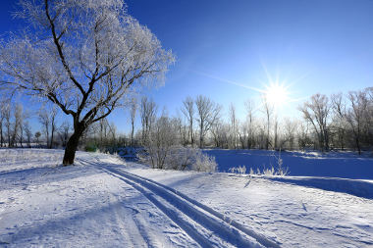
-

O inverno é uma das quatro estações, sendo comumente caracterizado por ser a época do ano em que se apresentam as menores temperaturas. Os seus efeitos, no entanto, são mais intensamente sentidos nas áreas de maiores latitudes, ou seja, nas faixas do globo mais afastadas da Linha do Equador.
O início do inverno acontece no dia 21 de junho para o hemisfério sul, estendendo-se até por volta do dia 23 de setembro. Já no hemisfério norte, o inverno vai do dia 22 de dezembro até o dia 21 de março. Culturalmente, o inverno associa-se ao natal justamente pela influência dos países do norte, haja vista que, no território brasileiro, essa data comemorativa ocorre durante o verão.
A origem do inverno está associada ao período do ano conhecido como solstício, que se manifesta quando dias e noites possuem durações diferentes em razão da desigual iluminação dos hemisférios pela radiação solar. Assim, enquanto é inverno em um dos hemisférios da Terra (menor incidência de luz), é verão no outro. Para diferenciar, desse modo, os dois períodos do ano em que os solstícios ocorrem, eles foram classificados em solstícios de verão e de inverno.
Do ponto de vista oficial, a data de início do inverno é marcada para o momento do ano em que o solstício está no seu ápice, ou seja, o dia em que a noite é mais longa e o dia é mais curto. Dessa forma, no decorrer dessa estação, as noites vão ficando gradativamente mais curtas e a iluminação solar vai aumentando até a ocorrência do equinócio de primavera.
Se considerarmos apenas as características do inverno no Brasil, podemos verificar que o nosso território não costuma apresentar aqueles ambientes tipicamente associados a essa estação, como a neve. Isso ocorre pela posição geográfica do país, pela grande diferenciação latitudinal e pelos maiores efeitos da tropicalidade sobre o clima. A queda das temperaturas ocorre em maior grau na região Sul e em algumas áreas do Sudeste, ao passo que no Centro-Oeste o clima torna-se mais seco e um pouco mais frio nos dois primeiros meses dessa estação. Mais ao Norte e Nordeste do país, os efeitos são menos perceptíveis.

